臺北市立大學附設實驗國民小學
112學年度鄰近幼兒園(含早療中心)參訪
本校集中式特教班實施計畫
一、依據：每學年度特教組招生工作計畫辦理。
二、目的：透過參訪本校集中式特教班活動，讓鄰近幼兒園(含早療中心)之集中式特教班學生家長、教師瞭解本校集中式特教班教學及校園環境設施，作為轉銜輔導之參考。
三、活動時間：112年10月26日（四）上午9：00-11：30
四、活動方式：
五、參加對象：鄰近幼兒園(含早療中心)之家長及教師。
六、報名方式：請於10月16日(一)前填寫表單(若無法連結，請將網址貼至搜尋網頁)

https://forms.gle/nbzQ8bgktwpUqE8i8

七、活動流程：
時間 | 活動內容
09：30～09：40 | 相見歡
09：40～10：30 | 特教簡介
10：30～11：10 | 參觀教學
11：20～11：30 | 綜合座談及反饋
八、活動經費：由本校相關經費項下支應。
九、本計畫陳校長核准後實施，修正時亦同。
十、本校地址及地圖：臺北市中正區公園路29號

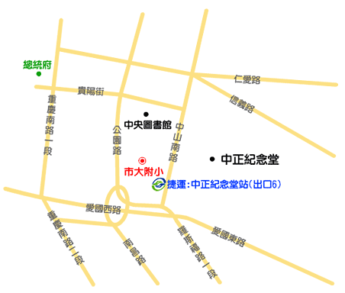

十一、交通方式
- 捷運：
中正紀念堂站（出口7財政部過馬路到大門，出口6繞幼稚園到大門）
- 公車：
北一女站（5、18、204、227、235、236、241、251、指南2路、
新店客運）
※本校停車空間有限，恕不提供參訪者停車位，請搭乘大眾運輸
工具前來，謝謝。

